Какой спорт полезен ребенку?
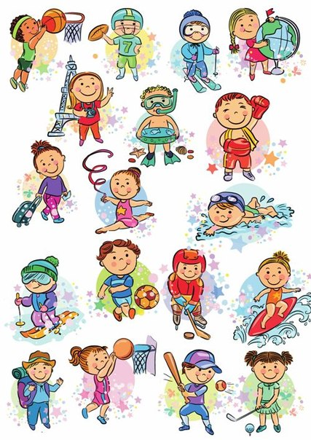
Все родители хотят, чтобы дети росли здоровыми, а для этого надо заниматься спортом. Для детей до 6 лет речь должна идти об элементах спорта, которые могут стать основой для индивидуальной зарядки ребенка.
Прежде чем записываться в какую-нибудь секцию, следует:
- обследовать ребенка, проконсультироваться со специалистами о том, какие виды спорта ребенку противопоказаны;
- прислушаться к пожеланиям ребенка.
С 2,5—3,5 лет ребенок уже может освоить лыжи. Подберите лыжи по росту ребенка (до конца вытянутых пальцев вытянутой руки), а не на вырост. Сначала шагайте без палок, потом с палками. Увеличивайте время прогулки на лыжах от 10 до 40 минут (если ваш малыш не устает, можно и больше). Лыжи — универсальное средство для здоровья (совершенствуются бронхолегочная, сердечно-сосудистая, нервная системы и т. д.).
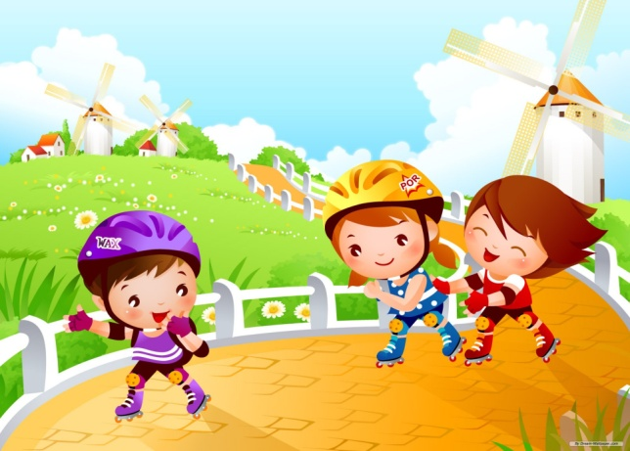
Плавание предупреждает сколиоз. Старайтесь, как можно раньше научить ребенка плавать, тогда и осанка будет хорошая, и руки сильные, и дыхательная система в норме.
С 3-х лет дети могут понемножку кататься на устойчивых роликах, но только при самом активном участии взрослых.
В этом же возрасте дети начинают ездить на велосипедах. До велосипеда можно освоить самокат: ребенок научится держать равновесие, отталкиваться обеими ногами попеременно для равномерного развития мышц. При выборе велосипеда важно, чтобы его размеры соответствовали росту ребенка, так как от этого зависит развитие костного скелета, связочного аппарата, формирование осанки.
С 3—4 лет можно заниматься гимнастикой.
С 5-ти лет можно понемножку заниматься коньками, только соблюдайте правила безопасности. Катайтесь при небольшой минусовой температуре. Известно, что фигурное катание улучшает работу сердца и сосудов.
Не ранее 6,5—7 лет - Восточными единоборствами, если умеренно заниматься разнообразными видами спорта, ребенок будет гармонично физически развиваться.
Занятия физкультурой и спортом обеспечивают улучшение деятельности всех органов и систем, а также вызывают стимуляцию обменных процессов в организме.
«Чем больше ребенок что-либо делает, бегает, играет, тем лучше он спит, тем легче варит его желудок, тем он быстрее растет, ... становится сильнее физически и духовно» Эти слова принадлежат известному чешскому мыслителю-гуманисту и педагогу XVII в. Яну Амосу Коменскому.

